Valentýnský pracovní list

1. Vytvoř ke každému přídavnému jménu odvozenému ze slova srdce větu, z níž by byl jasný význam tohoto slova.
srdečný | Jejich srdečný pozdrav se však neobešel bez objímání.
srdeční | Je to má srdeční záležitost.
srdcovitý | Měla plné srdcovité rty.
srdcový | Jen myši viděly, že Rupertovi čouhá z holínky pod stolem srdcový král.
srdčitý | Lípa srdčitá je národní strom.
srdnatý | Za rozbřesku vyjel chrabrý, srdnatý rytíř na svou pouť.

2. Poznej podle indicií, o koho se jedná. Uveď všechna jména této mytologické postavy.
Jeho matkou prý byla Venuše. Jeho symbolem jsou křídla. Je vynikajícím střelcem. S oblečením si příliš neláme hlavu.
Je to Amor, jinak také Erós.
3. Láska inspirovala mnoho básníků. Velmi známá je následující báseň.
Jejím autorem je Jaroslav Vrchlický.
Za trochu lásky šel bych světa kraj,
šel s hlavou odkrytou a šel bych bosý,
šel v ledu – ale v duši věčný máj,
šel vichřicí – však slyšel zpívat kosy,
šel pouští – a měl v srdci perly rosy.
Za trochu lásky šel bych světa kraj,
jak ten, kdo zpívá u dveří a prosí.

4. Tradiční valentýnské rýmovánky psané v angličtině většinou začínají verši, které oznamují, že růže jsou červené a fialky modré. Podívejte se na příklady. Zkuste vytvořit vlastní čtyřverší s tímto začátkem a střídavým rýmem.
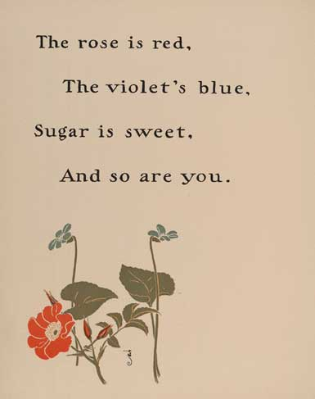 | Růže jsou červené,  fialky modré,  srdce mé ztrápené  je pro tebe dobré.  Červené růže,  modré fialky,  kdo za to může,  žes odjel do dálky.

A zde je místo pro váš pokus:
Růže jsou červené,
fialky modré,
příběhy zpívané
nejsou vždy bodré.
______________________

Červeň tvých růží,
modř prvních fialek
společě provází
nás oba do dálek.

5. Abychom měli dost síly někoho z celého srdce milovat, musíme milovat především sami sebe. Nakonec, jste jediné osoby, se kterými musíte žít od narození až do smrti. Podívejte se na úvodní srdíčko a vytvořte takové se svým křestním jménem.

Kreativní
MiLá
pŘÁTELSKÁ
Rozumná
empAtická

